Правила перевозки детей в автотранспорте
- Пристегивайтесь ремнями безопасности и объясняйте ребенку, зачем это нужно делать. Если это правило выполняется вами, то оно будет способствовать формированию у ребенка привычки пристегиваться ремнем безопасности.
- Ремень безопасности для ребенка должен иметь адаптер по его росту (чтобы ремень не был на уровне шеи).
- Дети до 12 лет должны сидеть в специальном детском удерживающем устройстве (кресле) или занимать самые безопасные места в автомобиле: середину и правую часть заднего сиденья.
- Учите ребенка правильному выходу из автомобиля через правую дверь, которая находится со стороны тротуара.

Какая ответственность за перевозку детей

до 12 лет без кресла?
Пункт 22.9. Правил дорожного движения Российской Федерации
«Перевозка детей допускается при условии обеспечения их безопасности с учетом особенностей конструкции транспортного средства. Перевозка детей до 12-летнего возраста в транспортных средствах, оборудованных ремнями безопасности, должна осуществляться с использованием детских удерживающих устройств, соответствующих весу и росту ребенка, или иных средств, позволяющих пристегнуть ребенка с помощью ремней безопасности, предусмотренных конструкцией транспортного средства, а на переднем сиденье легкового автомобиля — только с использованием детских удерживающих устройств».

Согласно ч.1 статьи 12.23 КоАП РФ, штраф за нарушение правил перевозки детей составляет 3000 рублей

Автомобильное детское кресло

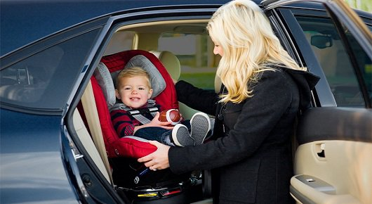
Зачем нужно автокресло?
По данным Всемирной организации здравоохранения использование в транспортных средствах детских удерживающих устройств позволяет снизить смертность среди младенцев на 71%, а среди детей более старшего возраста — на 54%. Применение таких устройств безопасности является обязательным для детей до 12-летнего возраста во всех странах с высоким уровнем автомобилизации.
Принципиальная необходимость фиксации ребенка в автомобиле в специальном детском удерживающем устройстве, а не на руках у родителя, обусловлена тем, что при резком торможении (ударе) при скорости 50 км/ч, вес пассажира возрастает более чем в 30 раз. Именно поэтому перевозка ребенка на руках считается самой опасной: если вес ребенка 10 кг, то в момент удара он будет весить уже более 300 кг, и удержать его, чтобы уберечь от резкого удара о переднее кресло, практически невозможно.
Что такое автокресло?
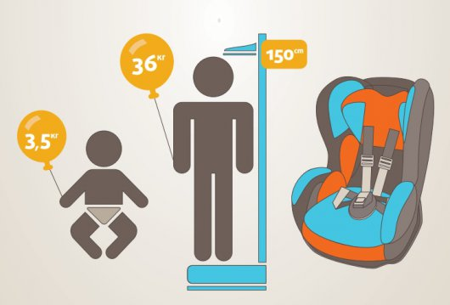
Детское автокресло — это удерживающее устройство, предназначенное для перевозки детей в автомобиле. Автокресло предназначено для маленьких пассажиров от рождения до достижения ими роста 150 см (или веса 36 кг).
Главная задача автокресла — обеспечить безопасность ребенка при дорожно-транспортном происшествии, экстренном торможении или резких маневрах. Его необходимость совершенно очевидна — детское автокресло снижает вероятность смертельной травмы. Обязательное условие для этого — правильная установка автокресла в автомобиль.
Как выбрать автокресло?
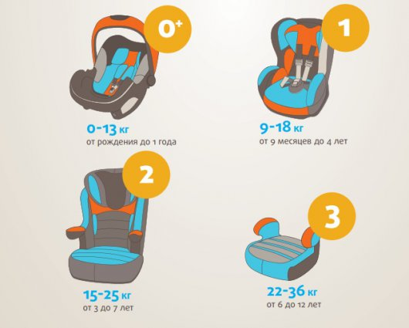
Во всем мире детские автокресла делятся на группы — по весу и возрасту ребенка. При выборе автокресла в первую очередь учитывайте вес, рост и возраст вашего ребенка. Определите группу автокресла. Существуют автокресла, совмещающие в себе функции сразу нескольких групп — например 0+/1 или 2/3. Универсальные кресла обеспечивают защиту в меньшей степени, чем идеально подобранные по весу, росту и возрасту.
Обратите внимание на результаты краш-тестов. На автокресле обязательно должна быть маркировка соответствия Европейскому Стандарту Безопасности — ECE R44/03 или ECE R44/04. Кроме того, автокресла подлежат обязательной сертификации в России.
Покупайте кресло вместе с ребенком.
Пусть он попробует посидеть в нем — прямо в магазине.

Куда и как установить автокресло?
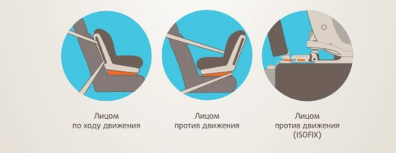
Для крепления автокресел всех групп в любых автомобилях используется трехточечный ремень безопасности. При этом кресла групп 0, 0+ и 1 крепятся к сиденью ремнем автомобиля, а дети в них пристегиваются уже при помощи внутренних ремней. Автокресла групп 2 и 3 внутренних ремней не имеют, и дети пристегиваются в них при помощи автомобильных ремней безопасности. Альтернативный способ установки автокресла ISOFIX представляет собой жесткое крепление кресла к кузову автомобиля, что обеспечивает лучшую защиту ребенка.
Самое безопасное место для установки детского кресла в автомобиле — среднее место на заднем сиденье. Самое небезопасное — переднее пассажирское сиденье. Туда автокресло ставится в крайнем случае, при обязательно отключенной подушке безопасности.

Как правильно перевозить ребенка в автокресле?
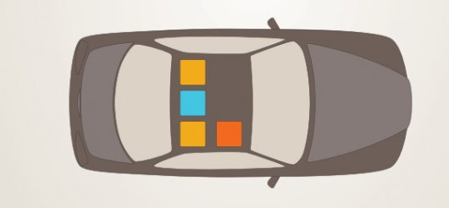
1. Самое безопасное место для установки детского автокресла
2. Иные рекомендуемые места для установки детского автокресла
3. Возможное место установки спереди при отсутствии или выключенной подушке безопасности

Обратите внимание на инструкцию по установке автокресла в автомобиле. Попросите консультанта показать вам, как закрепить кресло в автомобиле и как правильно пристегнуть ребенка. Усадив ребенка в автокресло, пристегните его внутренними ремнями или трехточечными ремнями безопасности, в зависимости от группы кресла. Обязательно проверьте натяжение ремней — они не должны провисать. Для игры во время поездки давайте ребенку только мягкие игрушки. Для младенцев используйте только специальные игрушки для автокресел. Если ваш ребенок смотрит во время поездки мультфильмы — имейте в виду, все жесткие предметы во время поездки должны быть закреплены. Не давайте ему в руки DVD-проигрыватель или книгу.

Как купить качественное детское кресло?
К сожалению, на Российском рынке в настоящий момент представлен огромный выбор детских автокресел, предназначенных для перевозки пассажиров возрастом до 12 лет, что может сбить с толку любого даже самого искушенного покупателя. Но все-таки выбрать, какое кресло купить, не тяжелая задача, по сравнению с проблемой определить качественное ли кресло представлено в продаже.
При покупке детского кресла, будьте бдительны, чтобы не купить не сертифицированное кресло или удерживающие устройство.
У продавца требуйте наличие сертификата соответствия, в котором должен быть указан документ (документы), на основании которого он выдан (к примеру, сообщение об официальном утверждении или протокол испытаний/экспертизы, выданный аккредитованной технической службой), что, в свою очередь, говорит о том, что ДУУ действительно проходило испытания.
Детское кресло, на которое отсутствует сертификат соответствия безопасности, многократно увеличивает вероятность серьезного травмирования ребенка в случае аварии.
Но наличие сертификата соответствия не гарантирует кресло или удерживающие устройство абсолютную безопасность ребенка в случае ДТП. Сертификат соответствия со стандартами Правил ЕЭК ООН № 44-03 (04), означает, что автокресло или удерживающие устройство обеспечивает минимальную безопасность при идеальных условиях во время фронтального удара на скорости от 48-50 км/час.

